Министерство просвещения Приднестровской Молдавской Республики

Государственное образовательное учреждение среднего профессионального образования «Тираспольский техникум информатики и права»

ИНДИВИДУАЛЬНЫЙ ПРОЕКТ

«Периферийные устройства с искусственным интеллектом»

по учебной дисциплине «Информатика»

по специальности 09.02.07 «Информационные системы и программирование»

Выполнил Деде И. Д.

обучающийся I курса

специальность 09.02.07 «Информационные системы и программирование»

Руководитель Шандригоз Наталья Николаевна

Преподаватель информатики высшей квалификационной категории

Допущен к защите

«___» _______202__ г.

Оценка ___________________

Тирасполь 2024

**СОДЕРЖАНИЕ**

|  |  |  |
| --- | --- | --- |
| ВВЕДЕНИЕ | 2 |  |
| 1. ТЕОРЕТИЧЕСКИЕ ОСНОВЫ ИНДИВИДУАЛЬНОГО ПРОЕКТА | 4 |  |
| * 1. Определение и классификация периферийных устройств с искусственным интеллектом | 4 |  |
| * 1. История и развитие периферийных устройств с искусственным интеллектом | 6 |  |
| * 1. Искусственные интеллектуальные помощники и голосовые ассистенты | 8 |  |
| 1. ПРАКТИЧЕСКАЯ РЕАЛИЗАЦИЯ ИНДИВИДУАЛЬНОГО ПРОЕКТА | 9 |  |
| * 1. Описание программного обеспечения для разработки информационного продукта | 9 |  |
| * 1. Технология разработки информационного продукта | 11 |  |
| ЗАКЛЮЧЕНИЕ | 14 |  |
| СПИСОК ИНФОРМАЦИОННЫХ ИСТОЧНИКОВ | 15 |  |

**ВВЕДЕНИЕ**

Актуальность темы проектной работы состоит в изучении периферийных устройств с искусственным интеллектом (далее – ИИ) и разработке информационного продукта в форме презентации с использованием платформы Figma.

Теоретическая значимость проектной работы заключается в изучении возможностей и применения периферийных устройств с ИИ.

Практическая целесообразность работы состоит в следующем:

* изучены теоретические материалы по периферийным устройствам с ИИ, а также материалы о современных технологиях и их применении;
* разработаны рекомендации по выбору и использованию периферийных устройств с ИИ для различных задач.

Цель проектной работы состоит в исследовании периферийных устройств с ИИ путем анализа теоретического материала и разработка презентации о периферийных устройствах с ИИ в различных сферах

Задачи исследования:

1. Определить функциональные возможности периферийных устройств с ИИ.
2. Раскрыть основные инструменты и технологии, используемые для разработки и интеграции периферийных устройств с ИИ.
3. Практически реализовать исследование информационного продукта
4. Исследовать источники и данные о периферийных устройствах с ИИ и дать рекомендации по их использованию в различных сферах.

Предмет исследования – периферийные устройства с искусственным интеллектом.

Объект исследования – разработка презентации о периферийных устройствах с ИИ в различных сферах.

Период исследования – апрель 2024 года.

1. **ТЕОРЕТИЧЕСКИЕ ОСНОВЫ ПЕРИФЕРИЙНЫХ УСТРЙОСТВ С ИСКУССТВЕННЫМ ИНТЕЛЛЕКТОМ**
   1. **Определение и классификация периферийных устройств с искусственным интеллектом**

Периферийные устройства с искусственным интеллектом (ИИ) представляют собой устройства, которые используют технологии ИИ для выполнения различных задач, взаимодействуя с центральным вычислительным узлом системы. Эти устройства могут обрабатывать данные локально, что позволяет снижать нагрузку на основные вычислительные ресурсы и обеспечивать более быструю и эффективную работу.

Определение периферийных устройств с ИИ

Периферийные устройства с ИИ включают в себя как аппаратное, так и программное обеспечение, которое позволяет им анализировать данные, распознавать паттерны и принимать решения на основе этих данных. Примеры таких устройств включают умные камеры, голосовые ассистенты, биометрические системы и другие устройства, способные выполнять сложные вычислительные задачи.

Основные характеристики периферийных устройств с ИИ:

* **Самообучение и адаптация**: Способность устройств улучшать свои функции на основе накопленного опыта и данных.
* **Реальное время**: Обработка и анализ данных в реальном времени для мгновенного реагирования.
* **Интерактивность**: Взаимодействие с пользователем или другими устройствами на высоком уровне интеллекта.

Классификация периферийных устройств с ИИ

Периферийные устройства с ИИ можно классифицировать по нескольким критериям, включая тип выполняемых задач, область применения и технологические особенности.

1. **По типу выполняемых задач:**

* **Анализ данных и прогнозирование**: Устройства, которые собирают и анализируют данные для прогнозирования будущих событий или состояний (например, умные камеры, системы мониторинга здоровья).
* **Распознавание и идентификация**: Устройства, которые идентифицируют объекты или людей на основе данных (например, биометрические системы).
* **Интерактивные системы**: Устройства, которые взаимодействуют с пользователем через голосовые команды или другие интерфейсы (например, голосовые ассистенты).

**2. По области применения:**

* **Безопасность**: Устройства, используемые для мониторинга и обеспечения безопасности (например, системы видеонаблюдения с ИИ).
* **Медицина**: Устройства для диагностики и мониторинга состояния здоровья (например, медицинские сканеры и приборы для мониторинга здоровья).
* **Домашние и офисные решения**: Устройства для автоматизации и улучшения комфорта в быту и на работе (например, умные термостаты, умные освежители воздуха).

**3. По технологическим особенностям:**

* **Аппаратные устройства**: Устройства с встроенными ИИ-чипами, которые выполняют обработку данных на аппаратном уровне (например, специализированные процессоры для ИИ).
* **Программные решения**: Программное обеспечение, установленное на периферийных устройствах.
  1. **История и развитие периферийных устройств с искусственным интеллектом**

История периферийных устройств с искусственным интеллектом (ИИ) начинается с ранних разработок в области вычислительной техники и автоматизации. Первыми шагами на этом пути стали устройства, способные выполнять простейшие задачи по обработке данных, такие как калькуляторы и первые компьютеры, которые появились в середине XX века. Однако тогда еще не шла речь о настоящем искусственном интеллекте, и устройства были ограничены простыми алгоритмами и фиксированными функциями.

С развитием микропроцессоров и технологий цифровой обработки сигналов в 1970-х и 1980-х годах появились первые попытки создания более сложных периферийных устройств. Одним из первых примеров использования ИИ в периферийных устройствах стали экспертные системы, которые могли анализировать вводимые данные и предлагать решения на основе предопределенных правил. В это же время началось активное развитие систем автоматизированного проектирования (CAD) и робототехники, которые использовали базовые элементы ИИ для выполнения задач.

В 1990-х годах, с появлением более мощных компьютеров и развитием интернета, стало возможным создание более сложных и интеллектуальных периферийных устройств. Одним из значимых достижений этого периода стало развитие технологии распознавания речи. Появление программного обеспечения, способного преобразовывать речь в текст и обратно, открыло новые возможности для взаимодействия человека с машинами. Примеры таких технологий включают ранние версии голосовых помощников и системы автоматического ответа на телефонные звонки.

В последние десятилетия развитие периферийных устройств с ИИ достигло новых высот благодаря широкому распространению технологий глубокого обучения и нейронных сетей. Эти технологии позволяют устройствам не только выполнять предопределенные задачи, но и обучаться на основе огромных объемов данных, что делает их более точными и эффективными. Современные периферийные устройства, такие как голосовые ассистенты (например, Amazon Alexa, Google Assistant) и биометрические системы (например, системы распознавания лиц и отпечатков пальцев), стали неотъемлемой частью повседневной жизни.

Кроме того, развитие интернета вещей (IoT) способствовало интеграции периферийных устройств с ИИ в различные сферы, включая медицину, безопасность, промышленность и бытовую технику. Умные медицинские приборы, такие как мониторы сердечного ритма и глюкометры, могут передавать данные в облачные системы для анализа и рекомендаций по лечению. В сфере безопасности умные камеры и системы контроля доступа используют ИИ для предотвращения несанкционированного доступа и мониторинга подозрительной активности.

Сегодня периферийные устройства с ИИ продолжают развиваться и совершенствоваться. Разработчики стремятся создавать все более автономные и многофункциональные устройства, которые могут работать в реальном времени и адаптироваться к изменяющимся условиям. Основные направления дальнейшего развития включают улучшение алгоритмов машинного обучения, интеграцию ИИ в более широкий спектр устройств и обеспечение безопасности и конфиденциальности данных пользователей.

Таким образом, история и развитие периферийных устройств с ИИ демонстрируют впечатляющий путь от простых автоматизированных систем до сложных интеллектуальных устройств, которые активно меняют наш мир и способы взаимодействия с техникой.

* 1. **Искусственные интеллектуальные помощники и голосовые ассистенты**

Искусственные интеллектуальные помощники и голосовые ассистенты представляют собой программные системы, которые используют технологии искусственного интеллекта для выполнения различных задач по голосовым командам пользователей. К таким ассистентам относятся Amazon Alexa, Google Assistant, Apple Siri и Microsoft Cortana.

Основные функции:

* Голосовое управление: Распознавание и выполнение команд.
* Интеграция с устройствами: Управление умным домом (освещение, термостаты и т.д.).
* Информационные запросы: Поиск информации в интернете, создание напоминаний и событий.
* Развлечения: Воспроизведение музыки, чтение новостей, ответы на общие вопросы.

Примеры использования:

* Домашние устройства: Включение/выключение света, настройка термостатов, управление бытовой техникой.
* Персональные задачи: Создание списков дел, отправка сообщений, установка будильников.
* Профессиональные задачи: Организация встреч, управление расписанием, доступ к почте.

Преимущества:

* Интерактивность и простота использования.
* Широкая функциональность и интеграция с различными сервисами.

ИИ помощники и голосовые ассистенты продолжают развиваться, становясь неотъемлемой частью повседневной жизни и помогая пользователям решать широкий спектр задач с минимальными усилиями.

1. **ПРАКТИЧЕСКАЯ РЕАЛИЗАЦИЯ ИНДИВИДУАЛЬНОГО ПРОЕКТА**
   1. **Описание программного обеспечения для разработки информационного продукта**

Для разработки информационного продукта в рамках данного проекта я использовал программное обеспечение Figma. Figma является популярным инструментом для создания и прототипирования интерфейсов, а также для разработки презентаций и других визуальных материалов. Ниже приведено подробное описание возможностей и преимуществ Figma, которые были использованы для создания презентации.

Figma: Основные характеристики и возможности

1. Веб-ориентированность и кроссплатформенность Figma работает полностью в браузере, что позволяет использовать ее на любой операционной системе, будь то Windows, macOS или Linux. Это обеспечивает удобство доступа и редактирования проекта из любого места, где есть интернет-соединение.

2. Совместная работа в реальном времени Одной из ключевых особенностей Figma является возможность одновременной работы нескольких пользователей над одним проектом. Это особенно полезно при командной работе, так как позволяет видеть изменения, вносимые коллегами, в режиме реального времени. В данном проекте эта функция обеспечила оперативность и согласованность в создании презентации.

3. Богатый набор инструментов для дизайна Figma предоставляет обширный набор инструментов для создания графических элементов, таких как фигуры, иконки, текстовые блоки и многое другое. С помощью этих инструментов я смог создать визуально привлекательную и структурированную презентацию, соответствующую тематике проекта.

4. Компоненты и стили. В Figma можно создавать и использовать компоненты и стили, что значительно упрощает процесс дизайна. Компоненты позволяют создавать повторно используемые элементы, такие как кнопки или иконки, которые можно быстро вносить в презентацию. Стили, такие как цвета и текстовые стили, обеспечивают единообразие дизайна на всех слайдах презентации.

5. Интеграция с другими инструментами Figma поддерживает интеграцию с различными сторонними приложениями и плагинами, что расширяет функциональные возможности инструмента. Например, можно использовать плагины для автоматизации задач, импорта данных и многого другого. Это позволяет оптимизировать процесс создания презентации и сделать его более эффективным.

6. Простота экспорта. После завершения работы над презентацией, Figma предоставляет различные варианты экспорта файлов. Можно экспортировать отдельные элементы дизайна или весь проект в форматах PNG, JPG, SVG, PDF и других. Это удобно для подготовки презентации к демонстрации или печати.

Использование Figma в проекте

В процессе создания презентации для данного проекта Figma была использована для следующих задач:

* Разработка макета презентации: сначала был создан макет, включающий основные слайды с заголовками и ключевыми пунктами. Это помогло структурировать информацию и определить общий стиль презентации.
* Создание визуальных элементов: были разработаны графики, диаграммы и иллюстрации, помогающие визуализировать данные и идеи, представленные в проекте.
* Редактирование и корректировка: Внесение изменений и корректировок в презентацию происходило в реальном времени, что позволило оперативно улучшать и дополнять проект.
  1. **Технология разработки информационного продукта**

Для создания презентации я использовал Figma, следуя определенному плану и методологии разработки. Ниже описаны основные этапы работы над презентацией, а также приведены примеры слайдов и изображения, которые я создал.

Этапы разработки презентации:

1. Планирование и структура. На начальном этапе я определил основную цель презентации и ее структуру. Были выбраны ключевые разделы и слайды, которые необходимо включить:

* Титульный слайд
* Введение
* Содержание
* Заключение

2. Создание макета. В Figma я разработал макет презентации, включающий стандартные элементы оформления для каждого типа слайда (заголовки, подзаголовки, текстовые блоки, изображения и диаграммы). Это позволило установить единый стиль и упрощало дальнейшую работу.

Макет презентации

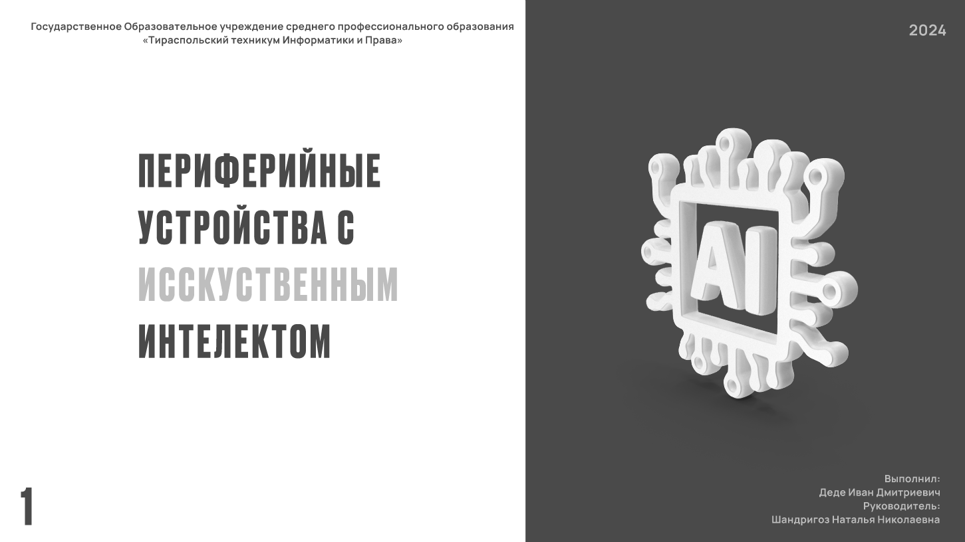

3. Разработка визуальных элементов. Для улучшения восприятия информации я создал различные визуальные элементы, такие как диаграммы, графики и иконки. Эти элементы были интегрированы в соответствующие слайды, чтобы сделать их более информативными и наглядными.

Макет с иконками

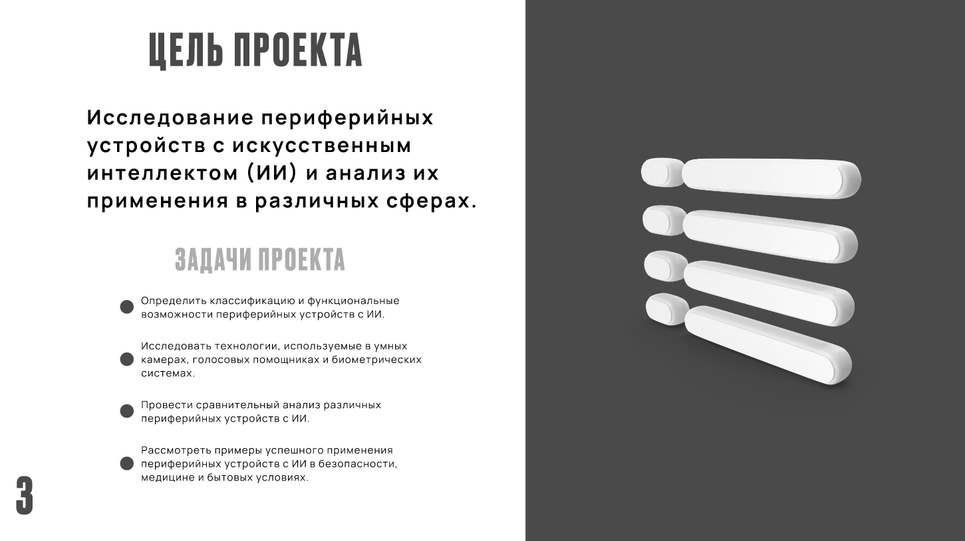

4. Наполнение контентом. После создания макета и визуальных элементов, я начал заполнять слайды контентом. Для этого я использовал информацию, собранную в ходе исследования, и следовал структуре, установленной на этапе планирования.

Слайд с теоретической информацией

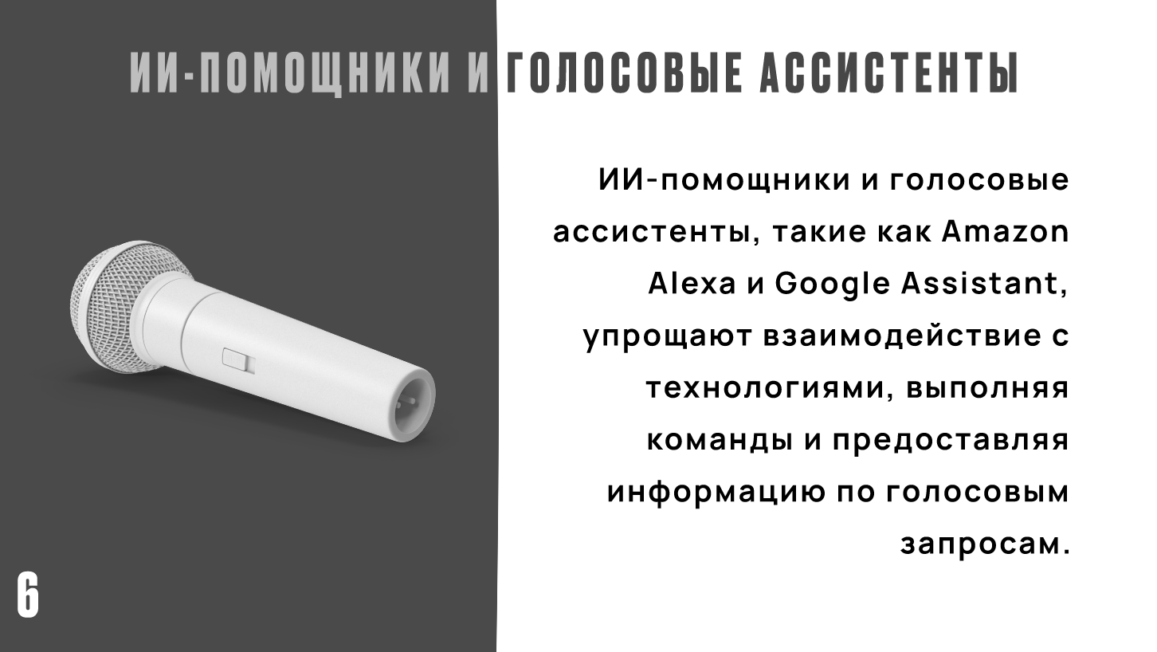

5. Проверка и корректировка. На этом этапе презентация была тщательно проверена на наличие ошибок и недочетов. Были внесены необходимые исправления, обновлены некоторые визуальные элементы и отформатированы текстовые блоки для обеспечения целостности и четкости презентации.

6. Финализация и экспорт. После завершения всех корректировок готовая презентация была экспортирована из Figma в формат PDF, чтобы обеспечить удобство демонстрации и возможность печати.

Приложение 4 Финальная презентация

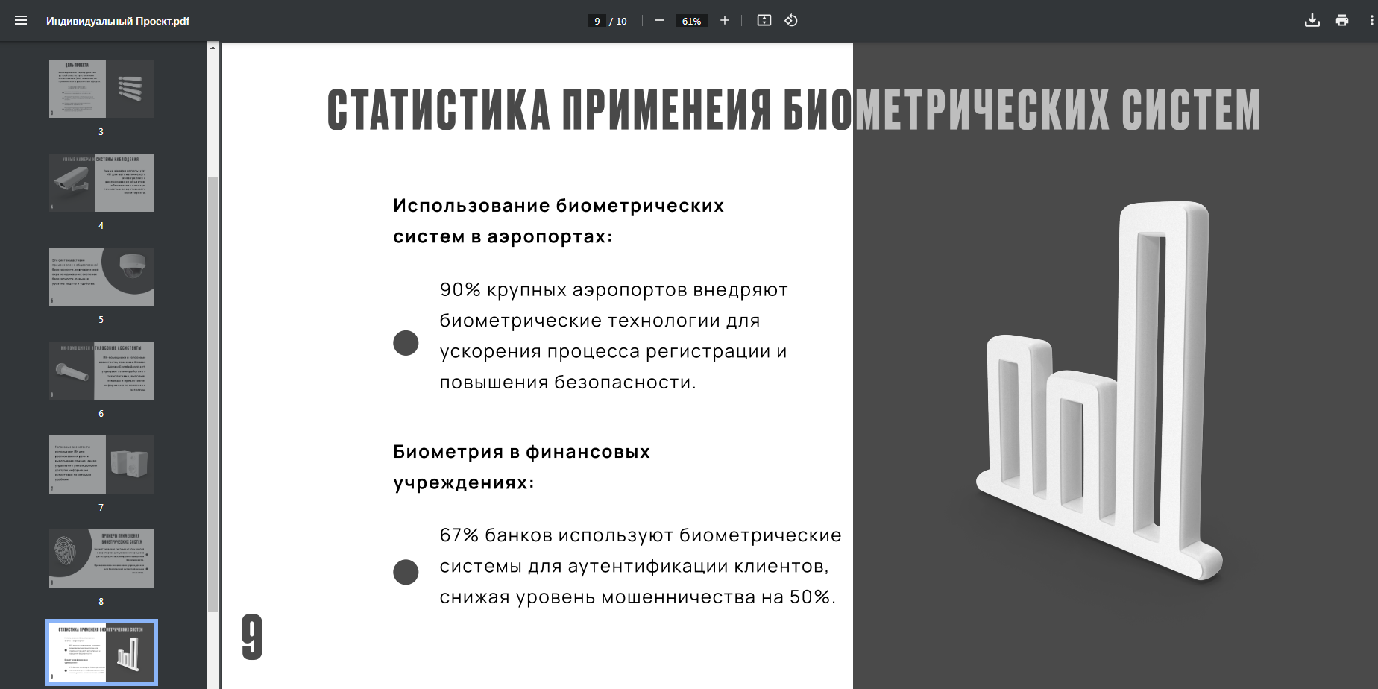

**ЗАКЛЮЧЕНИЕ**

В данной работе рассмотрены периферийные устройства с искусственным интеллектом, которые находят широкое применение в различных сферах жизни.

Эти устройства, такие как умные камеры, ИИ-помощники, голосовые ассистенты и биометрические системы, демонстрируют значительные достижения в области технологии и машинного обучения.

Развитие умных камер и систем наблюдения позволяет повысить уровень безопасности и эффективность мониторинга, обеспечивая автоматическое обнаружение и анализ событий.

ИИ-помощники и голосовые ассистенты делают взаимодействие с технологиями более интуитивным и удобным, предоставляя пользователям новые возможности для управления устройствами и получения информации.

Биометрические системы, использующие уникальные физические и поведенческие характеристики человека, предлагают высокий уровень точности и безопасности для идентификации и аутентификации.

Их применение в различных областях, таких как контроль доступа, финансовые услуги и медицина, способствует улучшению безопасности и удобства для пользователей.

Таким образом, периферийные устройства с искусственным интеллектом играют ключевую роль в современном мире, повышая качество жизни и предоставляя новые возможности для пользователей.

Их дальнейшее развитие и интеграция с другими технологиями откроют новые горизонты и сделают повседневные задачи еще более простыми и удобными.

**СПИСОК ИНФОРМАЦИОННЫХ ИСТОЧНИКОВ**

1. Бурков А. Искусственный интеллект. Современный подход [Текст]. - Москва: Вильямс, 2020. - 512 с.

2. Гребенников С. В. Искусственный интеллект: Введение в системы машинного обучения [Текст]. - Санкт-Петербург: Питер, 2019. - 384 с.

3. Иванов И. П. Применение ИИ в современных технологиях [Текст]. - Москва: Диалектика, 2021. - 432 с.

4. Коваленко П. М. Умные системы безопасности: теория и практика [Текст]. - Москва: Альпина Паблишер, 2020. - 256 с.

5. Лебедев А. Н. Биометрические системы: технологии и применение

6. Электронные ресурсы. Биометрические системы и их применение [Электронный ресурс]. - Режим доступа: <https://www.biometrics.ru> (дата обращения: 10.05.2024).

7. Электронные ресурсы. Современные технологии видеонаблюдения [Электронный ресурс]. - Режим доступа: <https://www.surveillance-tech.ru> (дата обращения: 15.05.2024).